

Entrega 2
Grupo 263 - Subgrupo 5

PROYECTO FINAL TESTING - Jóvenes a Programar 2023
Valentín Alvarez - María Florencia Cardozo - Rodrigo Cazard - Nicolás Coppola - Leandro Gómez - Julián Moreno - Luis Rodríguez - Bruna Salsamendi

Índice

Introducción 2
Definiciones, Acrónimos y Abreviaturas 2
Alcance 2
Mapas mentales 3
Casos de prueba 4
Alvarez, Valentín 4
Cardozo, María Florencia 4
Cazard, Rodrigo 5
Coppola, Nicolás 5
Gómez, Leandro 5
Moreno, Julián 6
Rodríguez, Luis 6
Salsamendi, Bruna 6
Pruebas en base de datos y API 6
Pruebas de regresión 7
Pruebas de carga 7
Métricas generales 9
Conclusión 11

Introducción
Este informe tiene como objetivo documentar todas las tareas y pruebas que se realizaron a lo largo de la etapa 2 del proyecto final del curso de Testing de Jóvenes a Programar 2023, en el subgrupo 5 de la clase 263. Las pruebas se realizaron en base a documentos otorgados por los profesores y en la misma página, que es la siguiente: https://japceibal.github.io/e-mercado-TESTING/index.html. Durante esta etapa se buscó poner en práctica los conocimientos aprendidos durante el curso sobre diseño de casos de prueba, ejecución de los mismos, documentación de incidentes, pruebas sobre bases de datos y API, y pruebas exploratorias. Por otro lado, también se pusieron en práctica habilidades transversales trabajadas con la referente de grupo con el fin de lograr un mejor rendimiento mientras se trabajaba en equipo.

Definiciones, Acrónimos y Abreviaturas
ESRE: Especificación de Requerimientos
CU: Caso de Uso

Alcance
Con este informe se pretende documentar si se cumplió con todos los objetivos previstos para esta etapa del proyecto, siguiendo el plan de acción diseñado en la etapa 1 y logrando realizar diferentes tipos de pruebas en la plataforma exitosamente.

Mapas mentales
Para comprender un poco mejor los documentos que se adjuntan más adelante en el informe, se realizaron los siguientes mapas mentales.
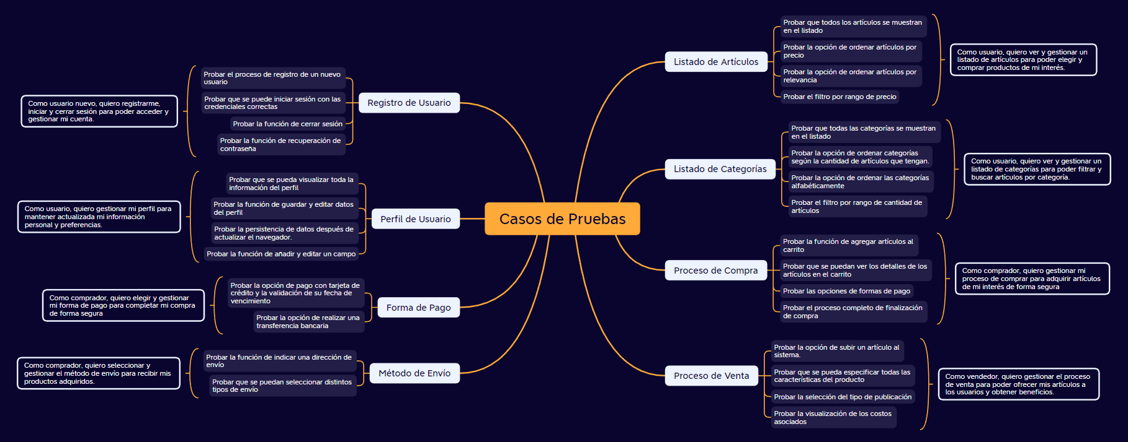
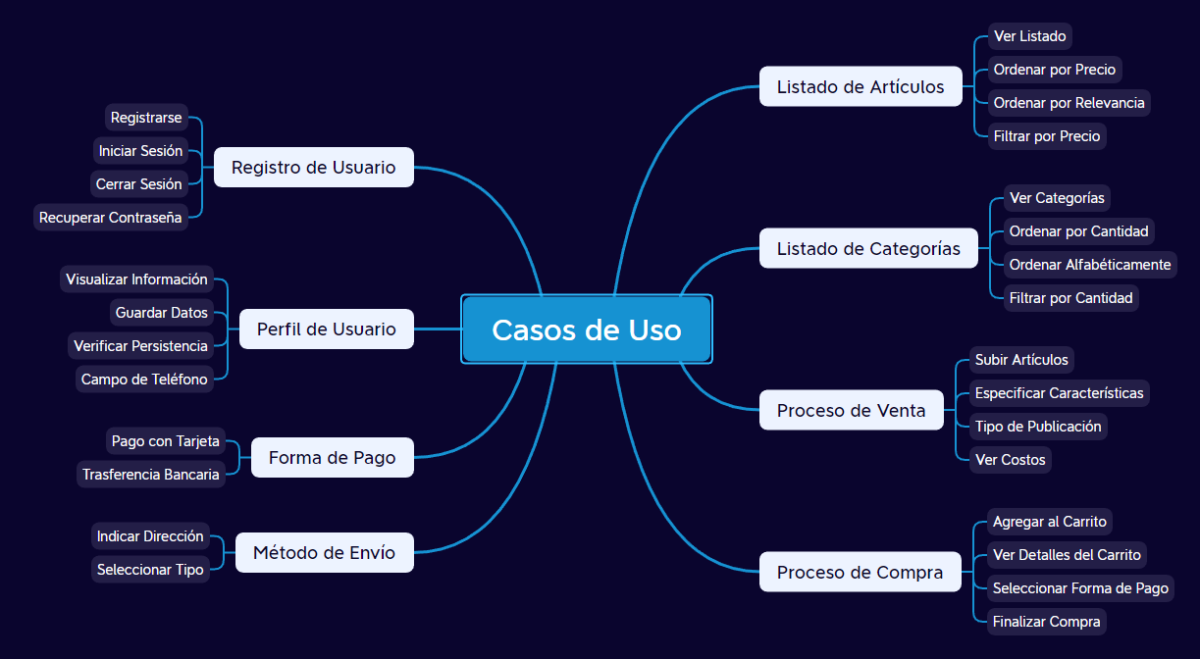

Casos de prueba
Antes de comenzar a hablar sobre las pruebas realizadas es pertinente aclarar que, el total de las tareas que debían realizarse para cumplir correctamente con la entrega número dos del proyecto se repartieron entre los integrantes, teniendo en cuenta que cada uno posee un rol con tareas específicas que debe cumplir además de las que le fueron asignadas en esta etapa. Es por esto que no todos los integrantes poseen la misma cantidad de casos de prueba y, por tanto, reportes de incidentes.
Entendiendo esto, se presentan a continuación las tareas realizadas por cada uno de los integrantes, así como los informes individuales.

Alvarez, Valentín
Cómo Technical Advisor del grupo fue el encargado, junto con Rodrigo Cazard el Team Manager, de dividir y asignar los casos de uso con los que trabajaría cada integrante del equipo. Sus tareas en esta etapa se centraron en los casos de prueba específicos y las pruebas de API que se mencionan más adelante, así como realizar pruebas exploratorias en la página. En el siguiente informe se muestran más detalladamente las tareas que llevó a cabo: Informe individual - Valentín Alvarez

Cardozo, María Florencia
Durante esta etapa del proyecto se le asignaron tareas que corresponden a la realización y ejecución de caso de pruebas abstractas, así como también el reporte de incidencias. Además, entendiendo que se decidió asignar como fecha de entrega de los documentos de etapa 1 y 2 traducidos a inglés en la fecha de entrega final del proyecto, cumplió con los avances previstos. En el siguiente informe se detallan sus actividades: Informe individual - Florencia Cardozo

Cazard, Rodrigo
Además de cumplir con sus funciones como líder de equipo se unió a Valentín en el desarrollo de casos de prueba específicos, pruebas de API y pruebas exploratorias, asignando también al resto del equipo las tareas que debían cumplir. En su informe personal de detallan todas las tareas que llevó a cabo: Informe individual - Rodrigo Cazard

Coppola, Nicolás
Junto con Valentín y Rodrigo fue el encargado de realizar la documentación de los casos de prueba específicos, además de realizar casos de prueba abstractos, las pertinentes documentaciones de incidentes y pruebas exploratorias en la página. Dentro de su rol también se encargó de asegurar que las tareas realizadas por el grupo se estuvieran cumpliendo de forma correcta. Se adjunta el informe personal que detalla sus actividades: Informe individual - Nicolás Coppola

Gómez, Leandro
En esta etapa del proyecto le fueron asignadas tareas de diseño y ejecución de casos de prueba abstractos, así como realizar pruebas exploratorias en la página y pruebas de base de datos que realizó junto a Julián y Luis. Más información sobre las pruebas de base de datos se puede encontrar más adelante en el documento. En el siguiente documento se encuentra la información sobre las actividades realizadas por Leandro en esta etapa: Informe individual - Leandro Gomez

Moreno, Julián
Alejándose un poco de las tareas de su rol, en esta etapa llevó adelante tareas de diseño y ejecución de casos de prueba específicos, pruebas exploratorias y pruebas de base de datos, además de documentar incidentes. En su informe individual se detallan estas actividades: Informe individual - Julián Moreno

Rodríguez, Luis
Al igual que Leandro y Julián sus tareas se centraron en el diseño y ejecución de casos de prueba específicos, realizar pruebas exploratorias en la página, realizar pruebas de base de datos y reporte de incidentes. Se adjunta su informe con la información detallada: Informe individual - Luis Rodríguez

Salsamendi, Bruna
Además de realizar plantillas para los informes individuales y cumplir con las tareas de su rol también le fue asignado diseñar casos de prueba específicos, realizar pruebas exploratorias y documentar incidentes. En el siguiente documento se pueden ver en detalle las mencionadas tareas: Informe individual - Bruna Salsamendi

Pruebas en base de datos y API
Como fue mencionado anteriormente no solo se realizaron pruebas de casos específicos y abstractos, sino que también sobre la API y base de datos.
Para las pruebas de base de datos se generó el siguiente documento: Pruebas en base de datos
Para las pruebas de API se generó el siguiente documento:
CASOS DE PRUEBAS API

Pruebas de regresión
Las pruebas seleccionadas para realizar en la próxima etapa como pruebas de regresión son las pruebas específicas que tengan como estado “Paso” y se ejecutarán en Selenium IDE de forma automática.

Pruebas de carga
Por último se realizaron pruebas de carga sobre la página, en la herramienta JMeter, que dieron como resultado lo siguiente:
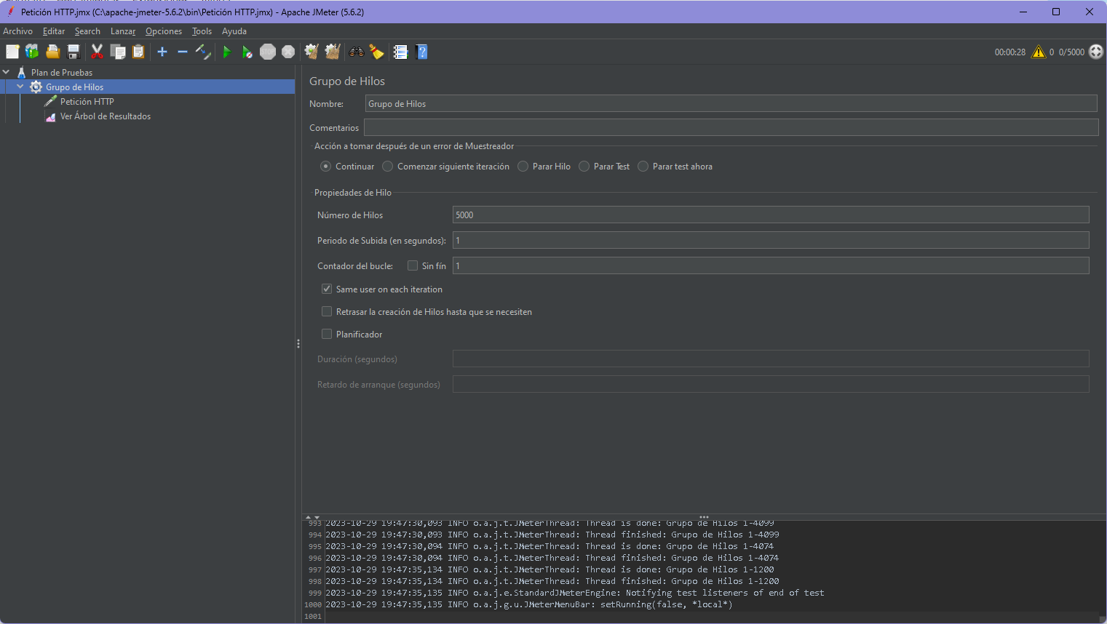
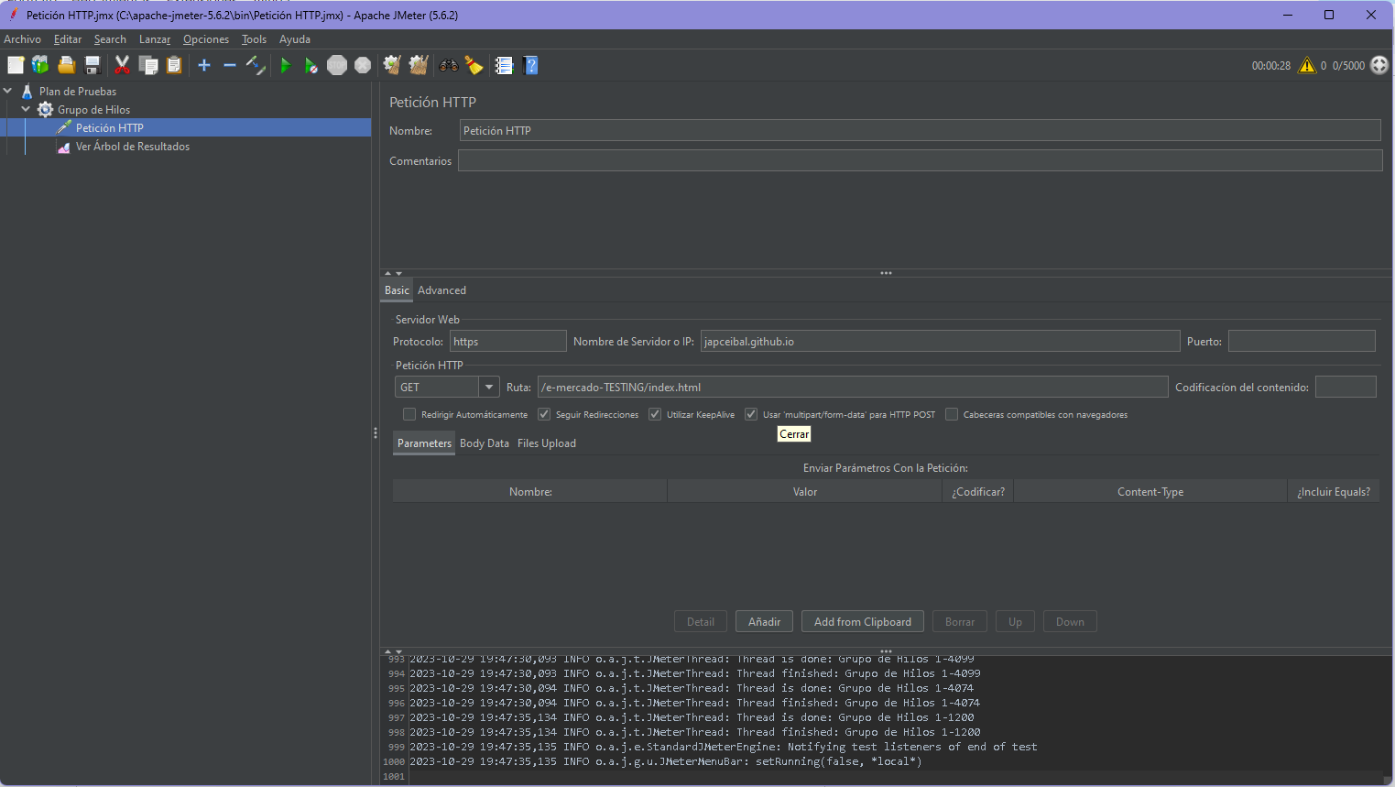
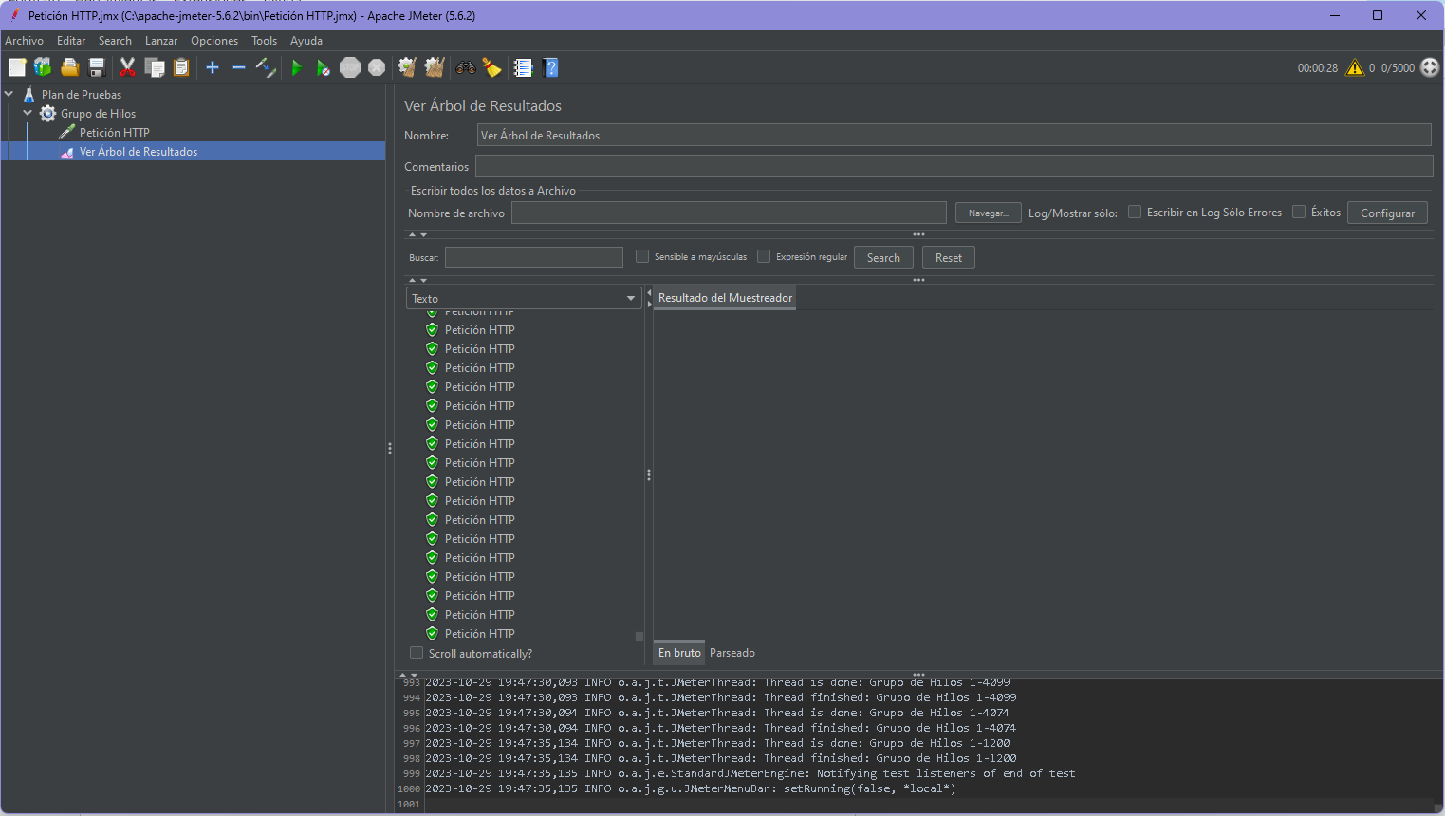

Métricas generales
Con el fin de documentar los resultados de todas la pruebas realizadas a lo largo de la etapa se generaron las siguientes métricas:
- Cobertura = 85%
Se cubrieron todos los requerimientos, exceptuando algunos casos donde la funcionalidad no está implementada.
- Ejecución de pruebas = 100%
Se ejecutaron todos los casos de pruebas diseñados.
- Porcentaje de casos de prueba aprobados = 59%
- Porcentaje de casos de prueba fallidos = 34%
- Porcentaje de casos de prueba bloqueados = 2%
- Porcentaje de casos de prueba diferidos = 5%
- Casos de pruebas totales = 146
- Caso de pruebas ejecutados = 146
- Reportes de incidentes = 32
- Sugerencias = 24
- Métrica de felicidad (encuesta de satisfacción del equipo) = 88%

También se realizaron las siguientes gráficas que corresponden a las métricas:

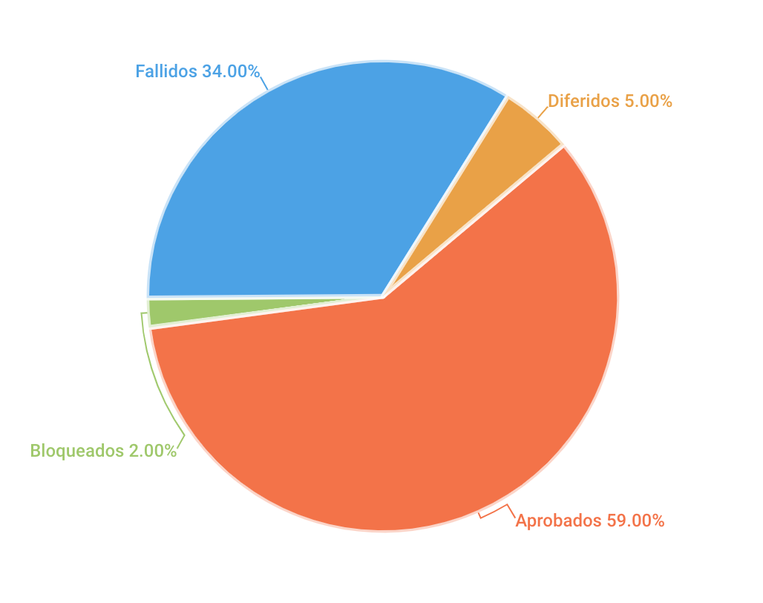

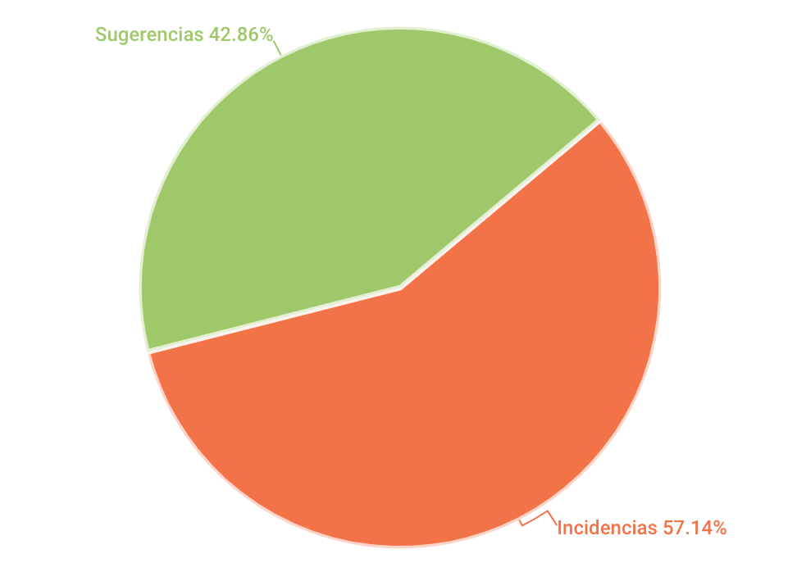

Conclusión
Se puede concluir que el equipo cumplió correctamente con los objetivos planteados para esta etapa del proyecto, a pesar de que se debieron modificar algunos de los tiempos pautados en la etapa anterior. De todas formas, el equipo se organizó de forma correcta y cada uno de los integrantes cumplió con las tareas que le fueron asignadas.
En lo que respecta a la página testeada se puede determinar que, si bien en rasgos generales funciona, se deben corregir muchos fallos críticos que comprometen el uso correcto de la plataforma y que la misma cumpla con los requisitos solicitados.

